2016年烟台市初中学业水平考试生物试题
一、选择题（每小题2分，共计50分）
1．“碧玉妆成一树高万条垂下绿丝绦”，发育成植物的枝条和绿叶的是
A根 B茎 C叶 D芽
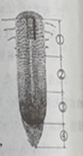
2． 黑松是烟台市沿海广泛分布的抗盐植物，它属于
A苔藓植物 B蕨类植物 C裸子植物 D被子植物
3. 沙漠中的骆驼刺，有着发达的根系，根的生长主要依靠右图中的。
A①② B②③ C①③ D③④
4．“满眶圆实骊珠滑，入口甘香冰玉寒。” 葡萄中含有丰富的营养物质。入口甘香的汁液来自
A细胞膜 B细胞质 C细胞核 D液泡
5.春天来啦，烟台市境内的是昆嵛山、磁山、艾山、招虎山、罗山等吸引了众多游客，它们属于
A森林生态系统 B草原生态系统 C湿地生态系统 D城市生态系统
6.下列不属于鸟类繁殖行为的是
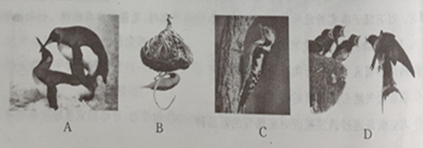
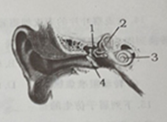
7. 每当国歌响起，我们会肃然起敬，能接受音乐刺激产生神经冲动的是
A[1] 听小骨 B[2] 半规管 C[3] 耳蜗 D[4] 鼓膜
8. 幼体用鳃呼吸成体用肺呼吸的脊椎动物属于
A鱼类 B两栖类 C爬行类 D哺乳类 [来源:Z|xx|k.Com]
9. 艾滋病，是一种危害性极强的传染病，是由感染什么引起的
A炭疽杆菌 B噬菌体 C、HIV病毒 D、H7N9病毒。
10张明爱吃洋快餐，最近经常发生口腔溃疡和牙齿出血的现象，给他的建议是
A多吃青菜和水果 B多吃炸鸡腿多喝鸡汤
C多吃鸡蛋和牛奶 D适量运动少食多餐
11下列水生动物与其他3种不属于一类的是
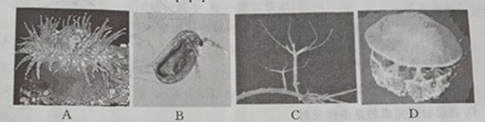

12青少年要选择健康的生活方式下列做法不可取的是
A合理安排上网时间 B为朋友两肋插刀打架斗殴
C。积极参加阳光体育运动 D不吸烟，远离毒品
13探究“馒头在口腔中的变化”的实验描述正确的是
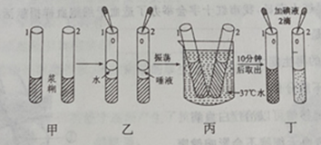

A该实验室对照实验变量是温度
B结果是2号试管内会出现蓝色
C结论是，唾液淀粉酶对淀粉有消化作用[来源:Zxxk.Com]
D若将丙装置保持30分钟，结果是两支试管内都不变蓝。
14在观察叶片的表皮细胞装片时，物像由图一转换到图二不需要进行的操作是
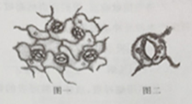
A转动转换器 B转动细准焦螺旋 C转动粗准焦螺旋 D调节反光镜
15. 下列属于仿生的是
①抗荷服 ②人造地球卫星 ③薄壳建筑 ④CT机 ⑤血液透析仪
A①③⑤ B①②③④ C①②④ D①②③⑤
16李真周末经常帮妈妈做馒头，制酸奶、腌泡菜等家务，下面是她的几点收获，你不认同的是
A发面的时候不能用开水融化酵母 B做酸奶之前要将器皿加热煮沸
C腌制泡菜要将坛子密封 D三种食品都是利用了细菌发酵的原理
17李明不小心被月季上的刺扎到。迅速缩手，对该反射的叙述正确的是
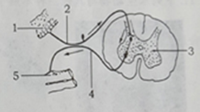
A1是效应器，能够对刺激作出反应
B3是神经中枢，能产生感觉
C若4处受到损伤就不能发生反射
D该反射弧完成的是条件反射。
18你有坐过山车或高空荡秋千的经历吗？然后身体悬空时，你会心跳加快，呼吸急促，肌肉紧绷，甚至大声呐喊，这是 分泌增多的结果
A生长激素 B甲状腺激素 C胰岛素 D肾上腺素
19为纪念世界红十字日，我市红十字会举办了造血干细胞血样捐献活动，有关造血干细胞的叙述不正确的是
A具有很强的再生能力 B只能分裂不能分化
C造血干细胞移植可以治疗白血病 D适量捐献造血干细胞不会影响健康
20皮肤是人体最大的器官，形成和排出汗液的结构是
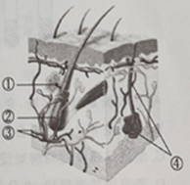
A① B② C③ D④

21生物小组探究“小鼠走迷宫获取食物的学习行为”，并获取了实验数据，下列分析不正确的是
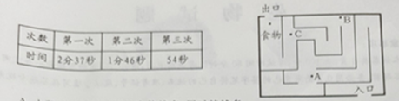

[来源:学.科.网]

A小鼠“尝试与错误”的次数越多，用时就越多
B在ABC3处放置食物，小鼠走迷宫用时会减少
C小鼠用时越来越少，说明其学习能力越来越强
D小鼠一旦学会走迷宫就不会忘记
22近3年来，美国白蛾，对我国部分地区的树木造成了严重的危害，有关美国白蛾的叙述不正确的是
A卵生体内受精 B属于外来物种入侵
C为不完全变态发育 D飞机喷药是防治白蛾的有效措施
23有关引体向上运动的叙述错误的是
A只有上肢骨骼肌参与 B有多组骨骼肌群参与
C需要多系统的配合 D需要神经系统的调节
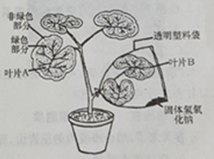
24生物小组将放置暗处一昼夜的银边天竺葵做如右图处理，光照一段时间后，取AB两叶片脱色，漂洗，滴加碘液，对实验现象及解释正确的是
A叶片A中间变蓝。而边缘不变蓝，说明光合作用的场所是叶绿体。
B叶片B变蓝说明光合作用的产物是淀粉
C叶片B变蓝，说明二氧化碳是光合作用的原料。
D叶片A变蓝，叶片B不变蓝，说明透明塑料袋阻隔了阳光。
25科学家的观点往往是根据事实提出的。在科学探究过程中，注意区分事实和观点是十分必要的，以下属于事实的是
A人是由森林古猿进化来的 B人类和哺乳类与爬行类有着共同的祖先
C原始大气能形成简单的有机物 D太空椒是通过诱发基因突变培育的新品种
二、非选择题：
26. （9分）美丽富饶的烟台养马岛是黄海之中的一颗明珠。也是国家aa级旅游度假区。吸引了很多学生前来实践和调查。
（1）养马岛海域生长着大量的藻类植物，浅水处有浒苔和石莼等绿藻，稍深处有海带等褐藻，再深处有紫菜和石花菜等红藻，这种分布主要受 的影响，藻类植物是水域中的生产者，对维持生物圈的 起重要作用。
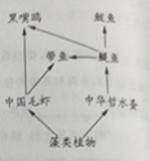
（2）退潮后，露出栖息的礁石上的疣荔枝螺，锈凹螺，丽核螺等海螺，它们与环境融为一体，不易被发现说明 。
（3）右图是岛屿部分生物食物网简图，该食物网中带鱼和黑嘴鸥是 关系。若鯷鱼的数量大量减少，则 的数量减少最多。请写出含有带鱼最短的一条食物链 。
（4）养马岛海域的生物种类繁多，体现了生物 的多样性，生物种类及数量能够较长时间保持着生态平衡，说明生态平衡具有 能力。
(5) 从6月1日到9月1日，烟台周边的黄渤海进入禁渔期，实施这一举措的意义是 。
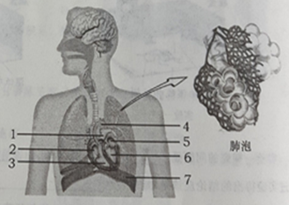
27.(8分) 去年冬天刘海5岁的妹妹因患流感引发了肺炎，治疗及时已痊愈，珍爱生命关注健康要从你我做起。
（1）流感病毒经鼻、
，最后到达肺而引起肺炎。
（2）肺炎会造成呼吸困难，病人需加快呼吸频率以保证对氧气的需求，吸气时，图中的【7】 会 ，顶部下降，进入肺泡的氧气透过图中的 进入血液，同时血液中的二氧化碳也会通过该结构进入肺泡，随着呼气排出体外，肺泡具有数量多，肺泡外缠绕着丰富的毛细血管、 等特点，这是与其生理功能相适应的。
（3）肺炎病人手部输液治疗时，药物首先进入心脏的[ ] ，再进入[ ] ，然后通过[ ] 输送到肺。
（4）冬季是流感易发的季节，注射流感疫苗是有效的预防措施，这属于 免疫。
28. （9分）小麦是我国广泛种植的农作物，今年5月，烟台市农科院培育出的“烟农5158”小麦新品种，荣获山东省科技进步第一名，达尔文社团的同学也对小麦进行了相关研究。
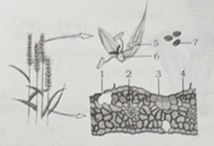
（1）播种前要从种子中抽取少量个体作为样板，进行发芽率的检测，以样板的检测结果来反映总体情况，这种科学方法是 。度过休眠期的种子萌发的自身条件是 。
(2) 出苗后有的麦苗会出现植株矮小叶片发黄现象，应该是加 肥并及时灌溉。在显微镜下观察小麦叶片横切面。推测根吸收的水分和无机盐会沿着图中的[ ] 运输到叶，一部分水分被[ ] 细胞用于光合作用。绝大部分通过[1]以水蒸气的形式散失到大气中。这就是 。
（3）开花时，同学们观察小麦花，其主要结构是 ，推测将来发育成【7】的应该是[ ] 。
（4）收获的麦粒要及时晒干，并在低温干燥的条件下储藏依据的原理是 。
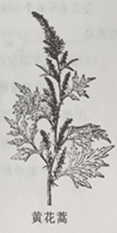
29.（6分） 4月25日是世界防疟日，疟疾是目前对人类健康威胁最严重的传染病之一，我国科学家屠呦呦从黄花蒿中提取的青蒿素对治疗疟疾有良好的疗效，为此荣获2015年诺贝尔生理学或医学奖，引起全世界对疟疾和青蒿的关注。

（1）疟疾通过疟蚊叮咬传播，它具有 的特点。疟蚊携带的疟原虫是引发疟疾的 。阻止疟疾传播的有效措施是清理积水，消除疟蚊的孽生地，这在预防措施中属于 。
（2）疟原虫已经对传统靠疟药物奎宁逐渐产生了抗药性，这是奎宁对疟原虫变异个体 的结果。
（3）从野生黄花蒿中提取的青蒿素，含量偏低，中科院植物研究所将f p s基因导入青蒿。获得了青蒿素含量高2到3倍的青蒿植株。这项生物技术是 ，说明了基因与性状的关系是 。

30.（9分）今年国家实施“全面二孩”政策，对完善人口发展战略，应对人口老龄化起到积极作用，优生优育再次成为众多家庭关注的话题。

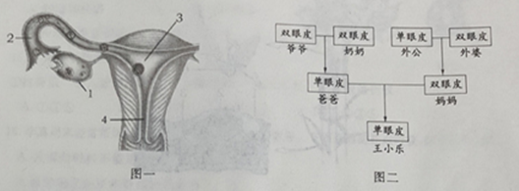
（1）初三王小乐的母亲已经怀孕了。受精卵是新生命的起点，形成的场所是图一中的[ ] ，孕育新生命的摇篮是[ ] ，胎儿在此通过 从母体获得营养物质和氧气并排出废物。
（2）图二是王小乐对家族中，单眼皮和双眼皮情况进行调查的信息图。
①据图判断，显性性状是 ，判断的依据是 （从下列婚配组合及结果选填一项）。
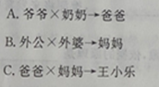
②单眼皮和双眼皮，是一对相对性状，若控制它的基因用A、a表示，则爷爷和王小乐的基因组成分别是 。
③王小乐有个小妹妹的几率是 若小妹妹是个漂亮的双眼皮，其基因组成应该是 。
（3）优生优育使家庭和社会共同的责任，下列做法有利于优生的是 （可多选）
A禁止近亲结婚。B提倡高龄生育。C鼓励遗传咨询。D实行产前诊断。

31.（9分）你有在菜园栽培植物的经历吗？春天翻耕土地时，经常会看到蠕动的蚯蚓，我们可以通过观察和探究了解他们。
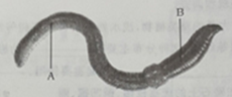

（1）观察蚯蚓时，要经常往其体表滴水保持湿润，原因是 。根据运动的方向和环带的位置，判断其前端应该是 （填A或B），蚯蚓身体由许多彼此相似的 构成，属于环节动物。
（2）“蚓无爪牙之利，筋骨之强，上食埃土，下饮黄泉，用心一也。”通过“蚯蚓对土壤的翻耕作用”实验观察，发现土壤变得疏松，说明生物与环境之间的关系是 。
（3）下面是生物小组的同学设计的两个对照实验，来探究适合蚯蚓生存的环境。
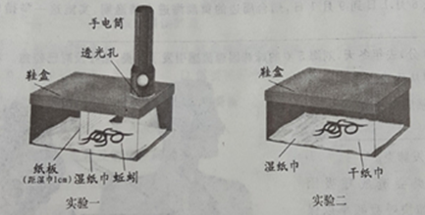

实验一探究的问题是 ，实验二的变量是 。通过实验得出的结论应该是：蚯蚓喜欢 的生活环境。
（4）从动物进化的历程看，软体动物和节肢动物与环节动物有着共同的祖先。
软体动物比环节动物进化的特征有（写出一项） ，
节肢动物比环节动物进化的特征有（写出一项） 。

答案：
一、选择题：
1-5：DCBDA 6-10：CCBCA 11-15：BBCCD 16-20：DCDBD 21-25：DCAAD
二、非选择题：
26、9分[来源:学科网]
（1）阳光；碳-氧平衡；（2）生物与环境是相适应的；
（3）竞争；鲅鱼；藻类植物→中国毛虾→带鱼
（4）物种；一定的自动调节能力
（5）保护生物多样性
27、8分
（1）咽、喉、气管、支气管
（2）收缩；肺泡壁和毛细血管壁，肺泡壁只有一层上皮细胞
（3）[2]右心房 [3] 右心室 [1] 肺动脉
（4）特异性
28、9分
（1）抽样检测 具有完整的、有活力的胚和供胚发育的营养物质
（2）氮；[2]叶脉 [4]叶肉 蒸腾作用
（3）雄蕊和雌蕊 [6]子房
（4）降低呼吸作用强度
29、6分
（1）传染性和流行性 病原体 切断传播途径 （2）选择 [来源:学&科&网Z&X&X&K]
（3）转基因技术 基因控制性状
30、9分
（1）[2]输卵管 [3]子宫 胎盘
（2）①双眼皮 A ②Aa、aa③50% Aa （3）ACD
31、9分
（1）蚯蚓通过湿润的体壁进行呼吸 B 体节
（2）生物能影响环境
（3）光对蚯蚓的生活有影响吗？（蚯蚓喜欢生活在阴暗潮湿的环境中吗？）
湿度（水）；阴暗潮湿
（4）身体表面有外套膜，大多具有贝壳，有专门的运动和呼吸器官 （对一条即可得分）
体表有坚韧的外骨骼，身体和附肢分节，身体分部，有专门的运动和呼吸器官 （对一条即可得分）

